UF3.NF1.JavaScript Variables
Crea un projecte al teu IDE que es digui JS<nom><cognoms> i realitza els següents exercicis. Treballa amb un repositori al Git per pujar cadascun dels exercicis i adjunta en l’entrega la url.
1.- Mostra per consola el teu nom, cognoms i any de naixement utilitzant diferents missatges de consola.
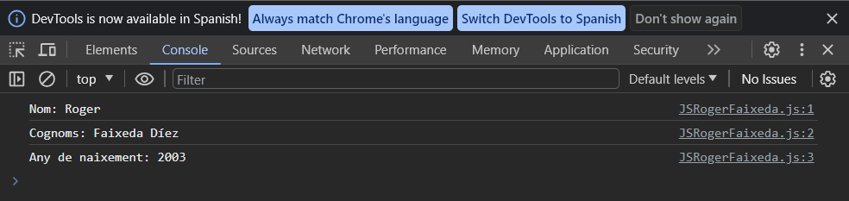
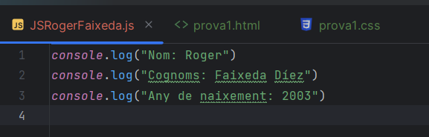
2.- Declara 3 variables, cadascuna amb un tipus de dades diferent i mostra el valor per consola.
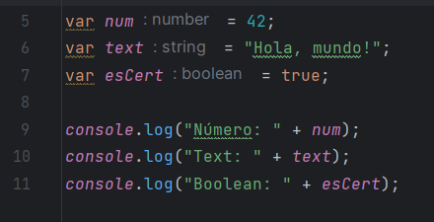
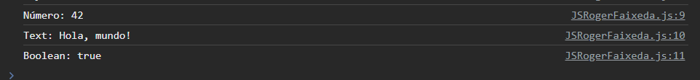

3.- Mostra una variable per consola que hagis declarat posteriorment amb var. Què apareix? I si canvies la declaració a let ?
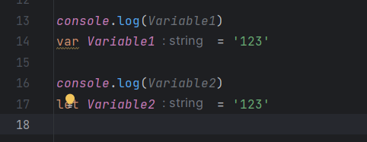
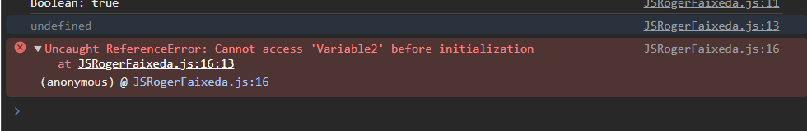
4.- Declara una variable amb un valor i mostra’l per consola. Modifica el seu valor a un altre tipus de dades. Et deixa? Perquè?
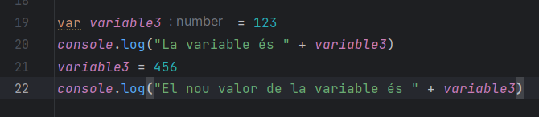
Em deixa perquè és una variable i com indica el seu nom es pot variar el valor de la dada.
5.- Declara una constant amb un valor i mostra’l per consola. Modifica el seu valor a un altre tipus de dades. Et deixa? Perquè?
No funciona perquè és una constant i no es pot modificar el contingut .
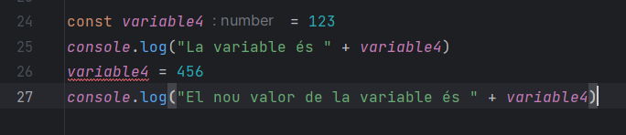
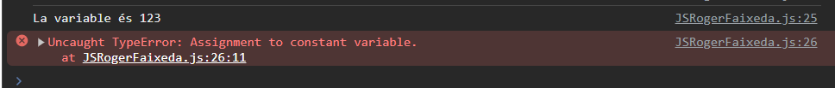
Els exercicis següents realitza’ls en un fitxer .js diferent i que sigui referenciat al index.html
6.- Donats un number i un BigInt ( 1.234 i 5.678 ), calcula les quatre operacions: suma, resta, divisió i multiplicació i mostra els resultats amb un sol decimal.
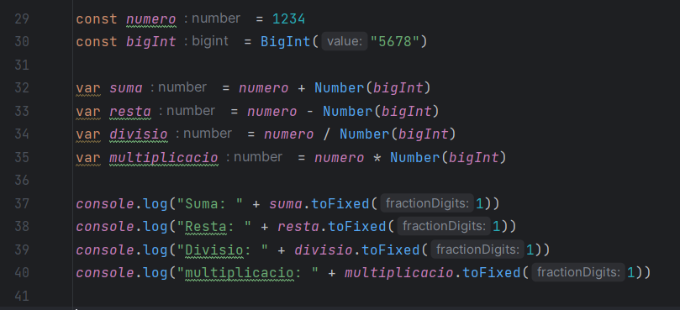
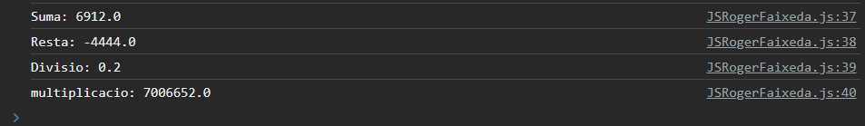
7.- Calcula la hipotenusa d’un triangle on les longituds dels catets sigui de 4.
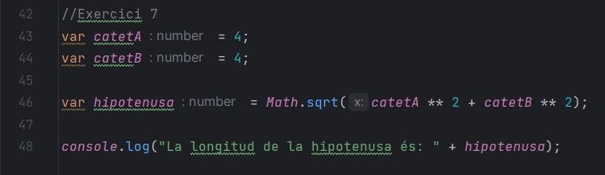

8.- Divideix un enter entre un String. Què retorna?
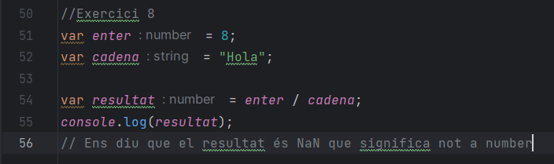
9.- Donat un String amb el teu nom i cognoms, extreu el teu primer cognom, i mostra’l per pantalla indicant el número de caràcters que té.
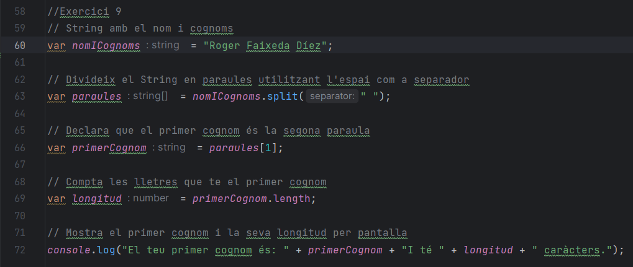
10.- Donat un String amb el teu nom i cognoms, esborra el caràcter de la posició 6 i mostra el resultat per pantalla.
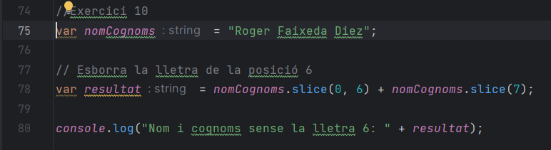
11.- Declara una variable undefined i un null. Què passa si els sumes?
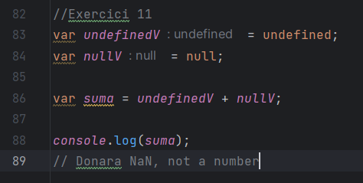
12.- Realitza una coerció explícita i implícita d’un booleà a String.
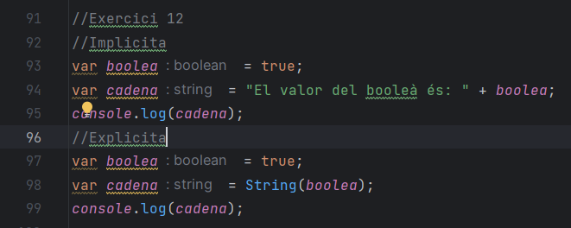

13.- Realitza una coerció explícita i implícita d’un String a booleà.
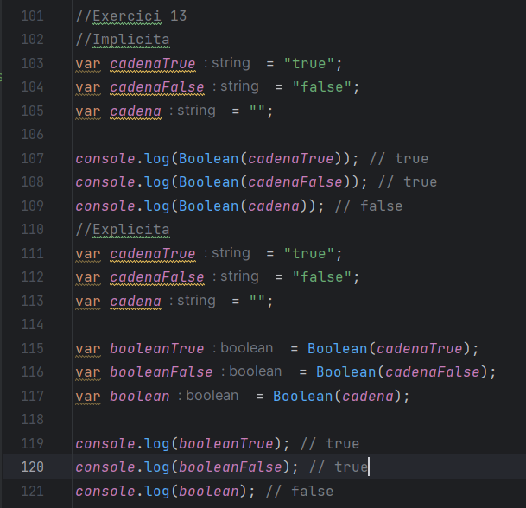
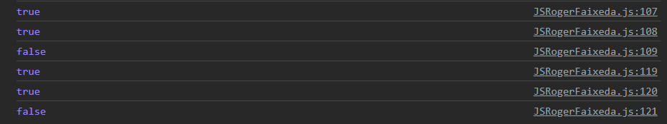

14.- Realitza una coerció explícita i implícita d’un booleà a Number.
